目录
2.会员 2
2.1会员类型 2
2.2会员管理 2
2.2.1会员发卡 2
2.2.2会员充值 3
2.2.3会员信息修改 3
2.2.4删除会员 4
2.2.5会员转账 4
2.3消费查询 6
2.4充值查询 6
2.5会员转账查询 6
3营销管理 7
3.1活动方案 8
3.2折扣活动 8

2.会员
添加会员时需要先设置会员类型，所以下面先介绍会员类型模块。

2.1会员类型
点击会员类型模块，然后点击【添加】功能，添加会员类型。会员类型可以根据门店情况进行添加。软件中会员充值赠送金额提供了三个选项：第一个是充值指定金额赠送指定金额，如充1000送200、充3000送500等。第二个是设置充值达到指定金额按比例赠送，如10%起送金额2000,15%起送金额5000等。最后一个是不赠送。如果会员消费打折的话，可以设置会员折扣。注：如果设置了充值赠送，就必须要设置开始时间和结束时间，不然充值赠送的金额无法生效。
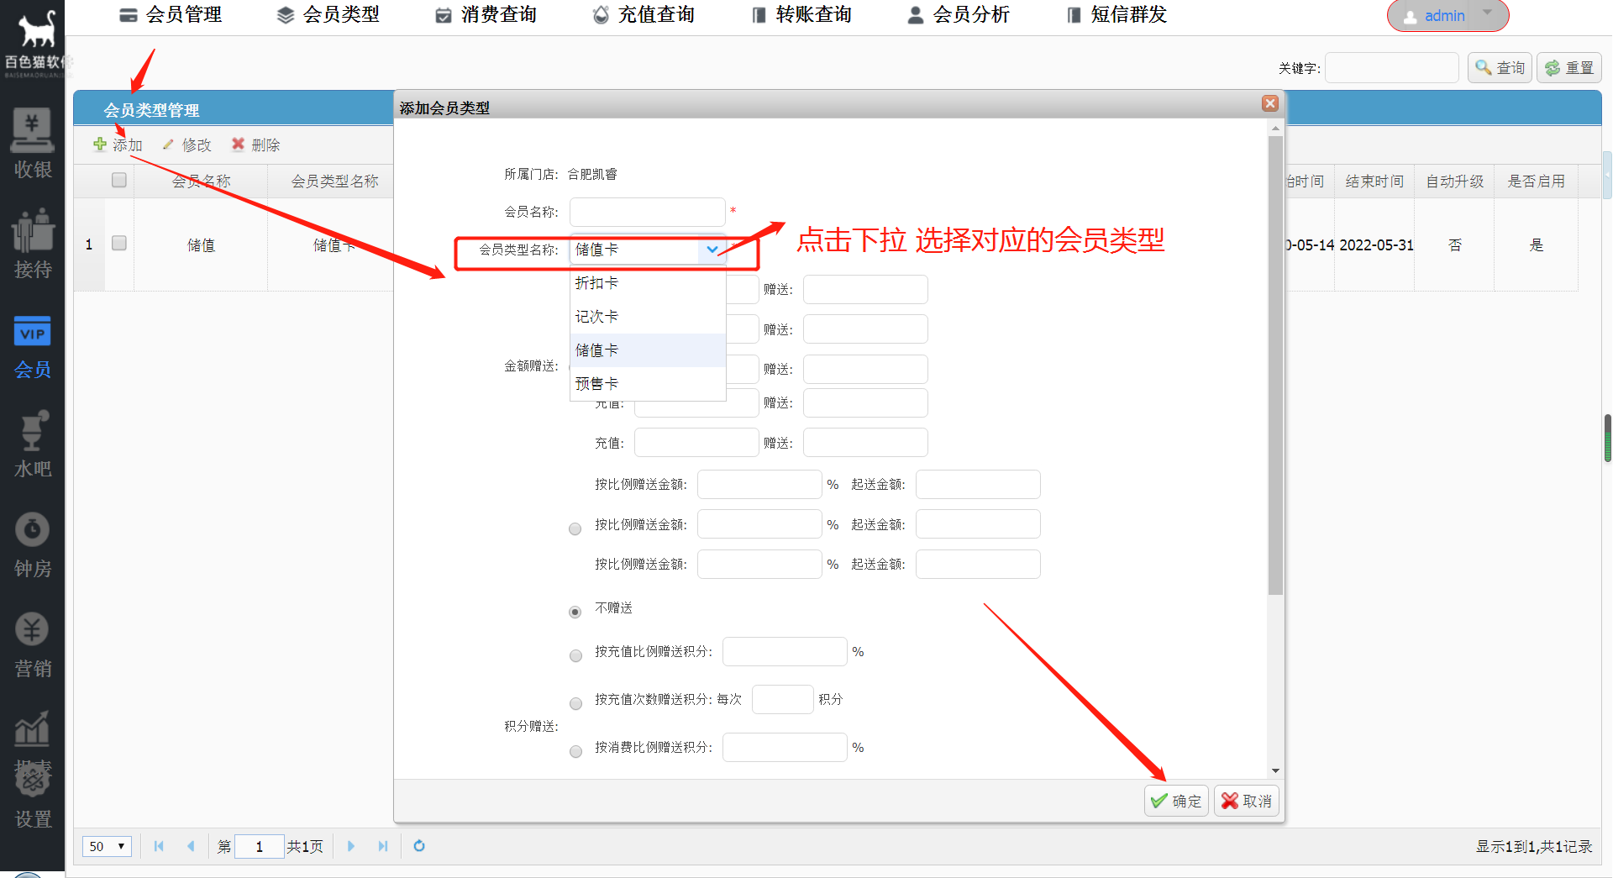

2.2会员管理

2.2.1会员发卡
点击【会员发卡】，进入会员发卡界面，选择会员类型，填写会员相关信息。会员卡内码、会员卡号以及会员的联系方式在软件中必须是唯一的（没有重复）。是否挂账默认是否，即不允许挂账。售卡人在系统中默认填写当前登录人员的工号。如果是其他人推的卡，需要改为推卡人的工号。服务密码如果没有输入就是默认密码123456，此密码是会员在结账时需要输入密码才能从会员卡中扣钱。实收金额一般为会员要充值的金额。输入实收金额后，点击充值金额输入框，充值金额会自动填上，如果设置了充值赠送，充值金额会自动加上赠送的金额。如实收金额中输入1000，充值金额会自动变成1200。付款方式选择客户实际的付款方式，如现金、银行卡、支付宝、微信。系统中还提供了一个支付方式：免单。免单方式一般为老板自己办卡或给朋友办卡。
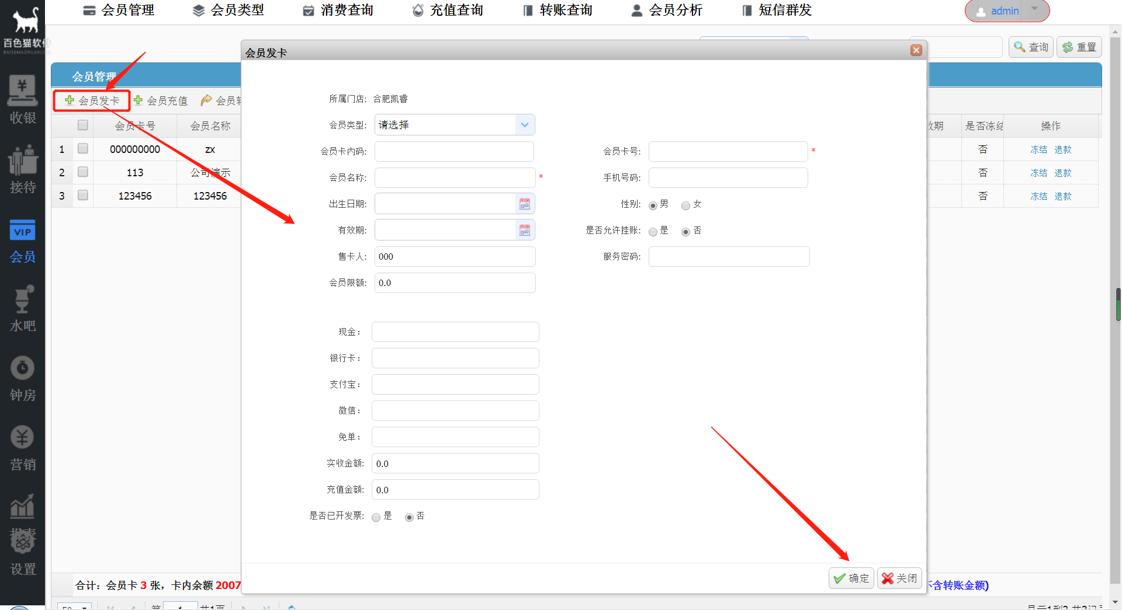

2.2.2会员充值
在列表中选择需要充值的会员，然后点击【会员充值】按钮，进行充值。
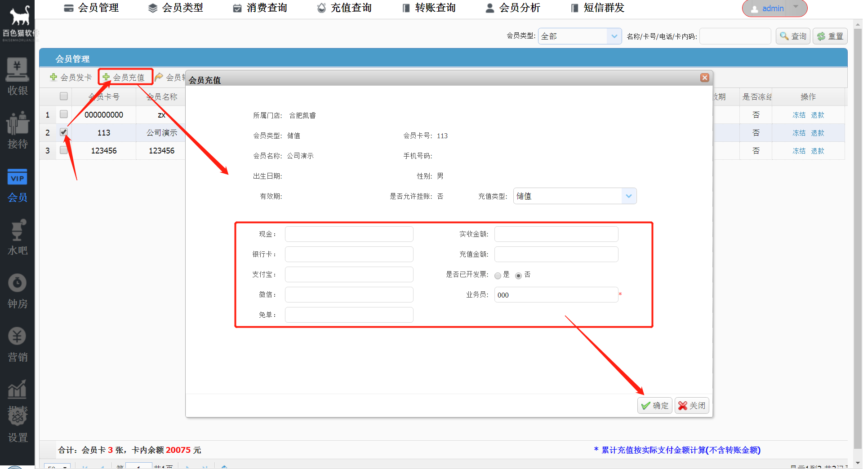

2.2.3会员信息修改
选择需要修改信息的会员，然后点击【修改信息】修改会员的基本信息。此功能有权限验证，点【修改信息】按钮会跳转到权限验证页面，只有验证通过后才能修改会员的基本信息。
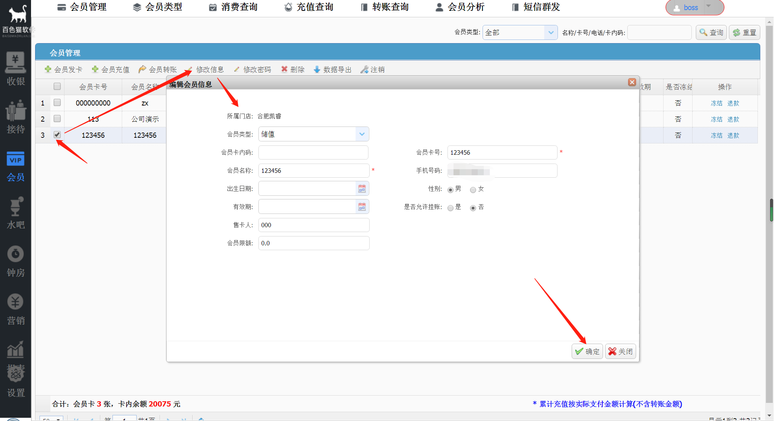

2.2.4删除会员
如果要删除会员也是需要先进行权限验证，只有授权了才能删除会员。在列表中勾选需要删除的会员，然后点击删除，进行权限验证，验证通过后自动删除。
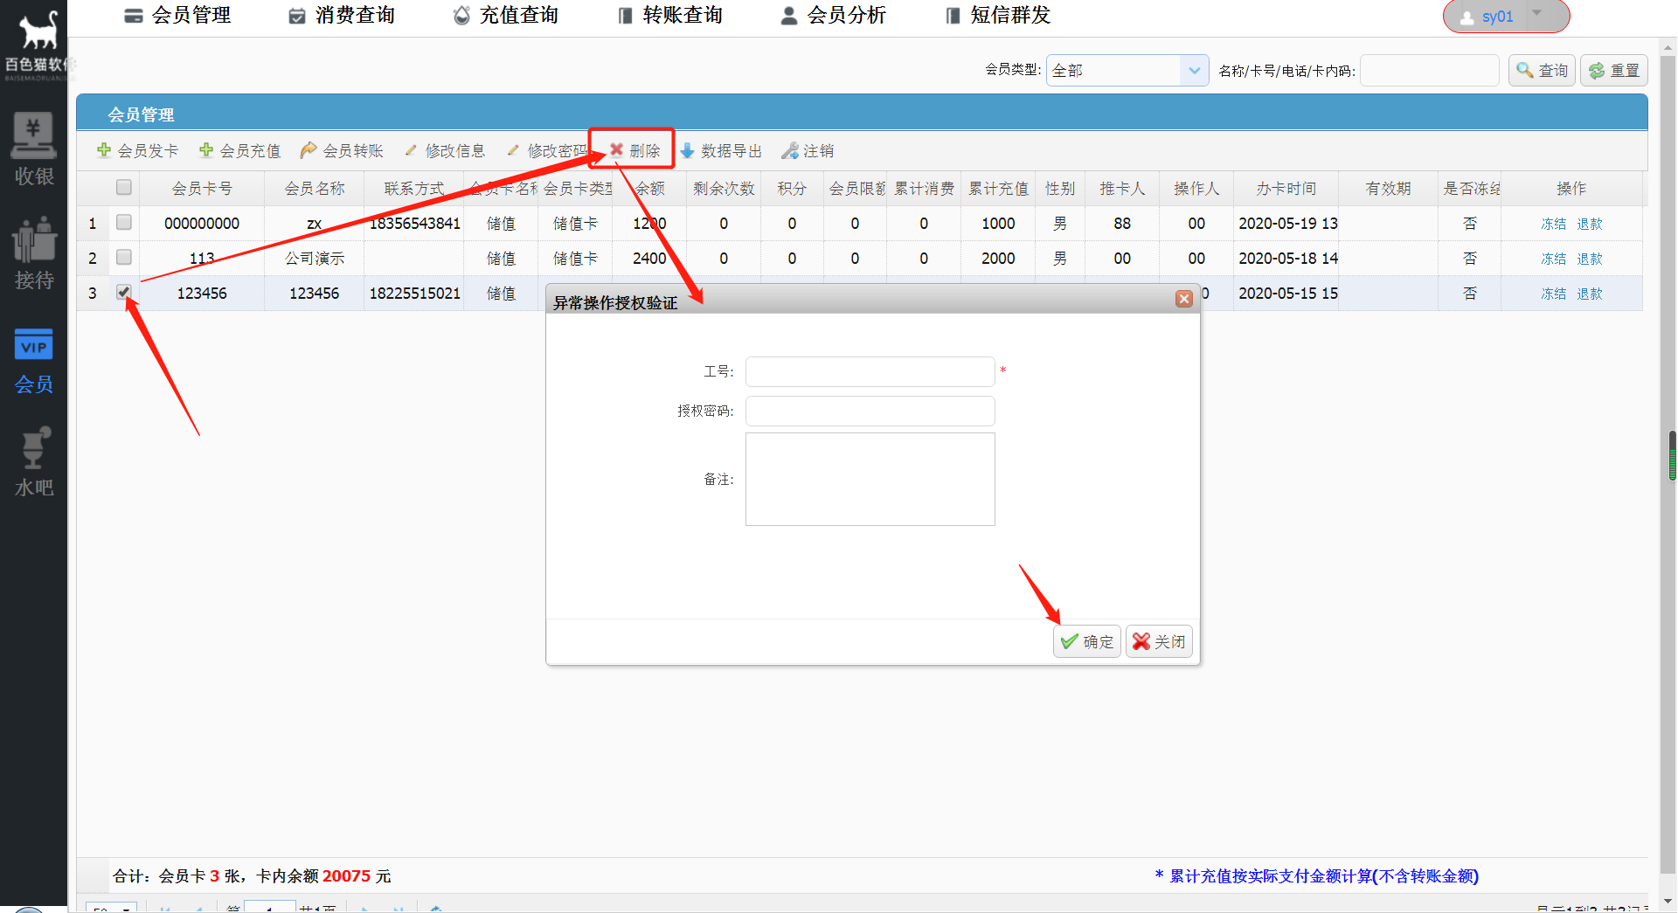

2.2.5会员转账
会员转账是将一张会员卡里的钱转到另一张会员卡中。此功能需要权限验证。具体操作时先选择需要转出的会员卡，然后点击【会员转账】按钮，进入权限验证页面，输入工号和密码以及备注，验证成功后进入转账界面，输入转入的会员卡号，和转入金额，然后输入转出卡的密码，点击【确定】，转账完成。
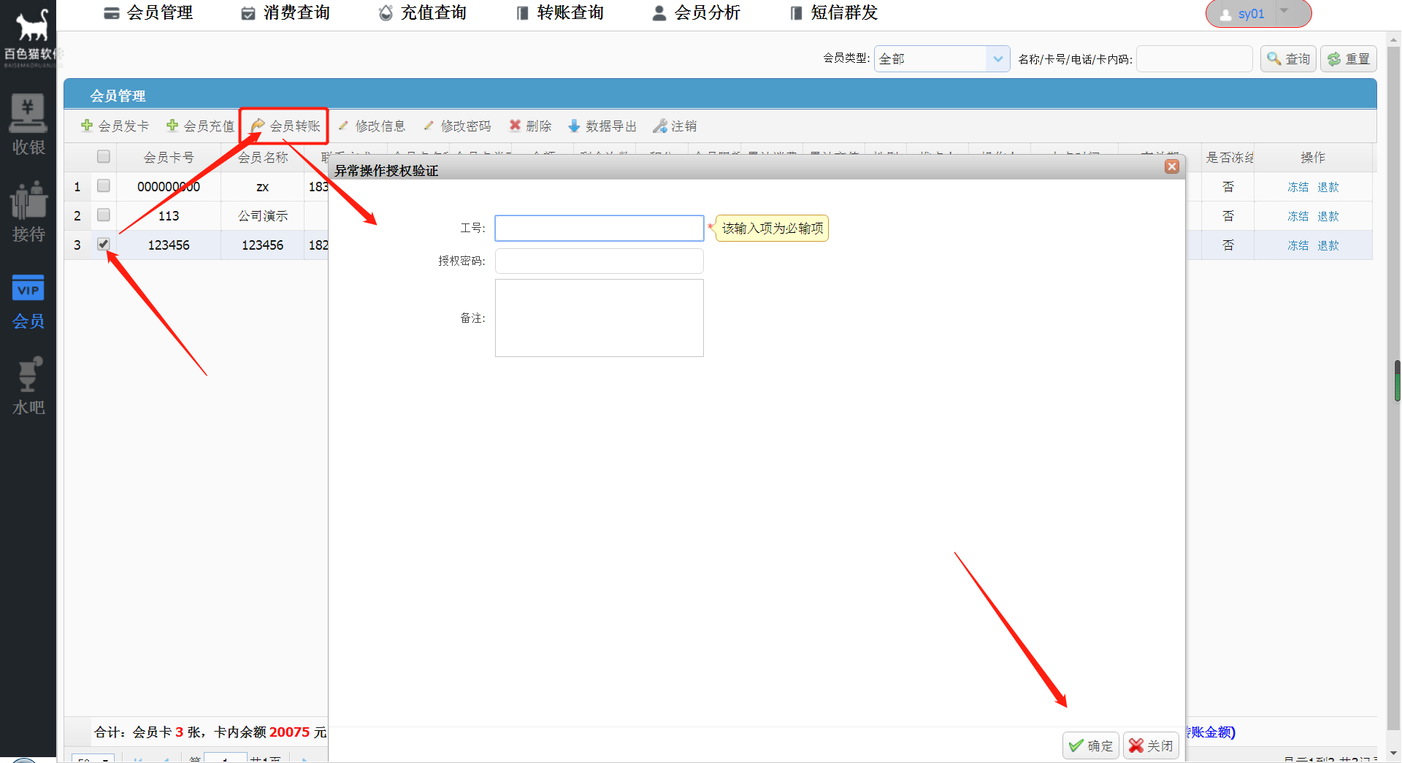

2.2.6会员退款
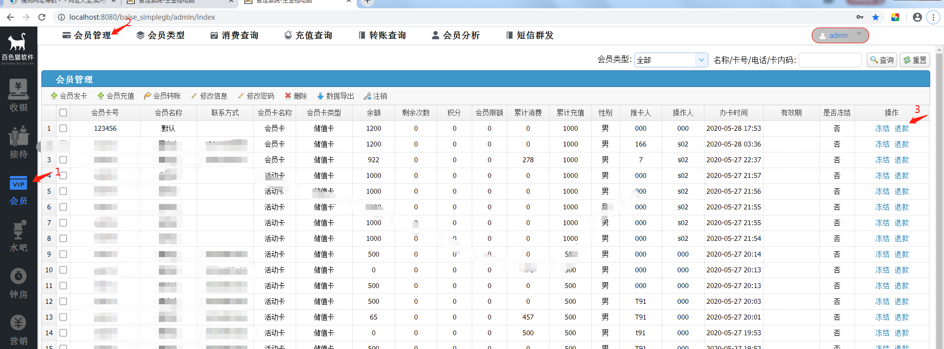
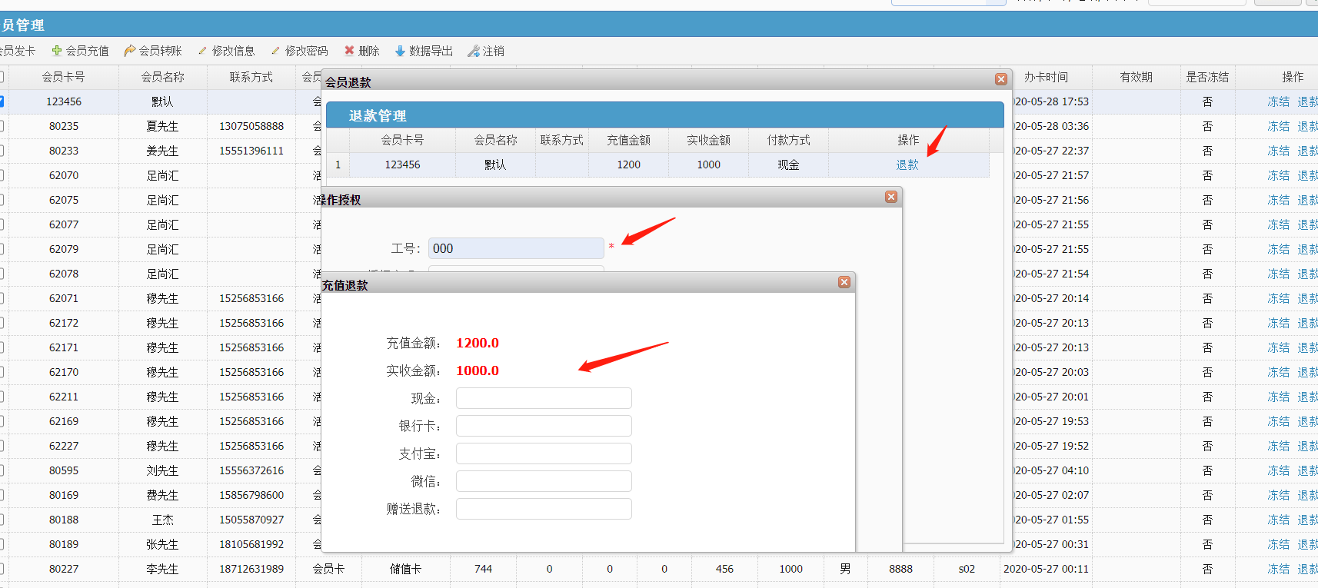
会员退款会将允许的时间退款的充值记录查出来，点击退款后会弹出校验框，输入有权限的账号密码，然后将这条记录退掉，实收的退掉，赠送的也退

2.3消费查询
点击会员消费查询，可以看到所有会员的消费记录。可以查找某个会员的消费记录，也查询是还可以加时间范围查询。还可以导出查询到的会员消费记录到excel表里。
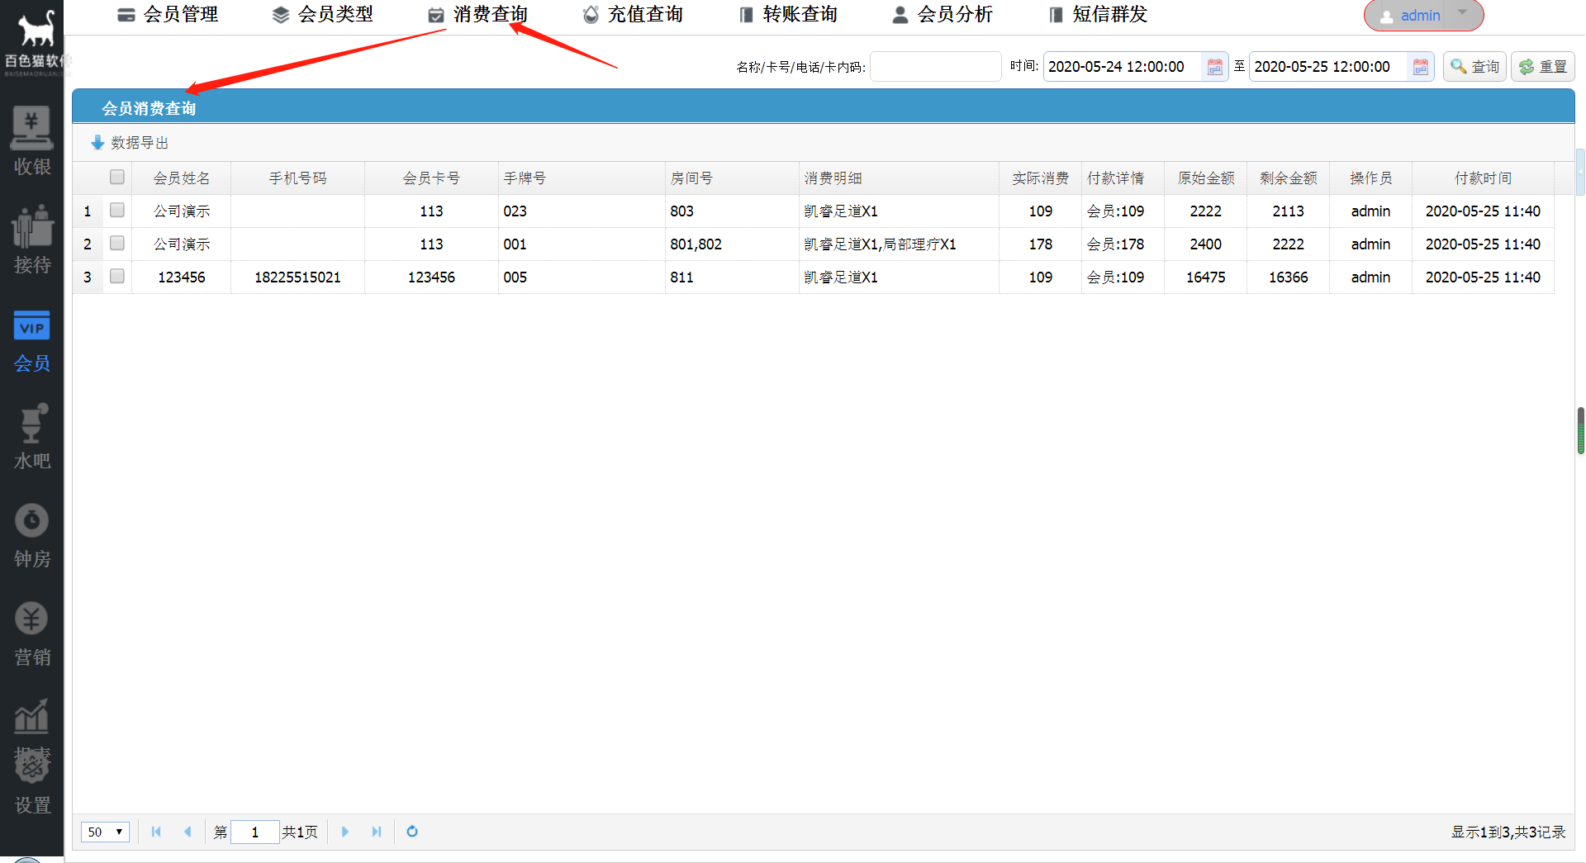

2.4充值查询
可以查询会员的充值记录和导出excel。和上面的【会员消费查询】一样。
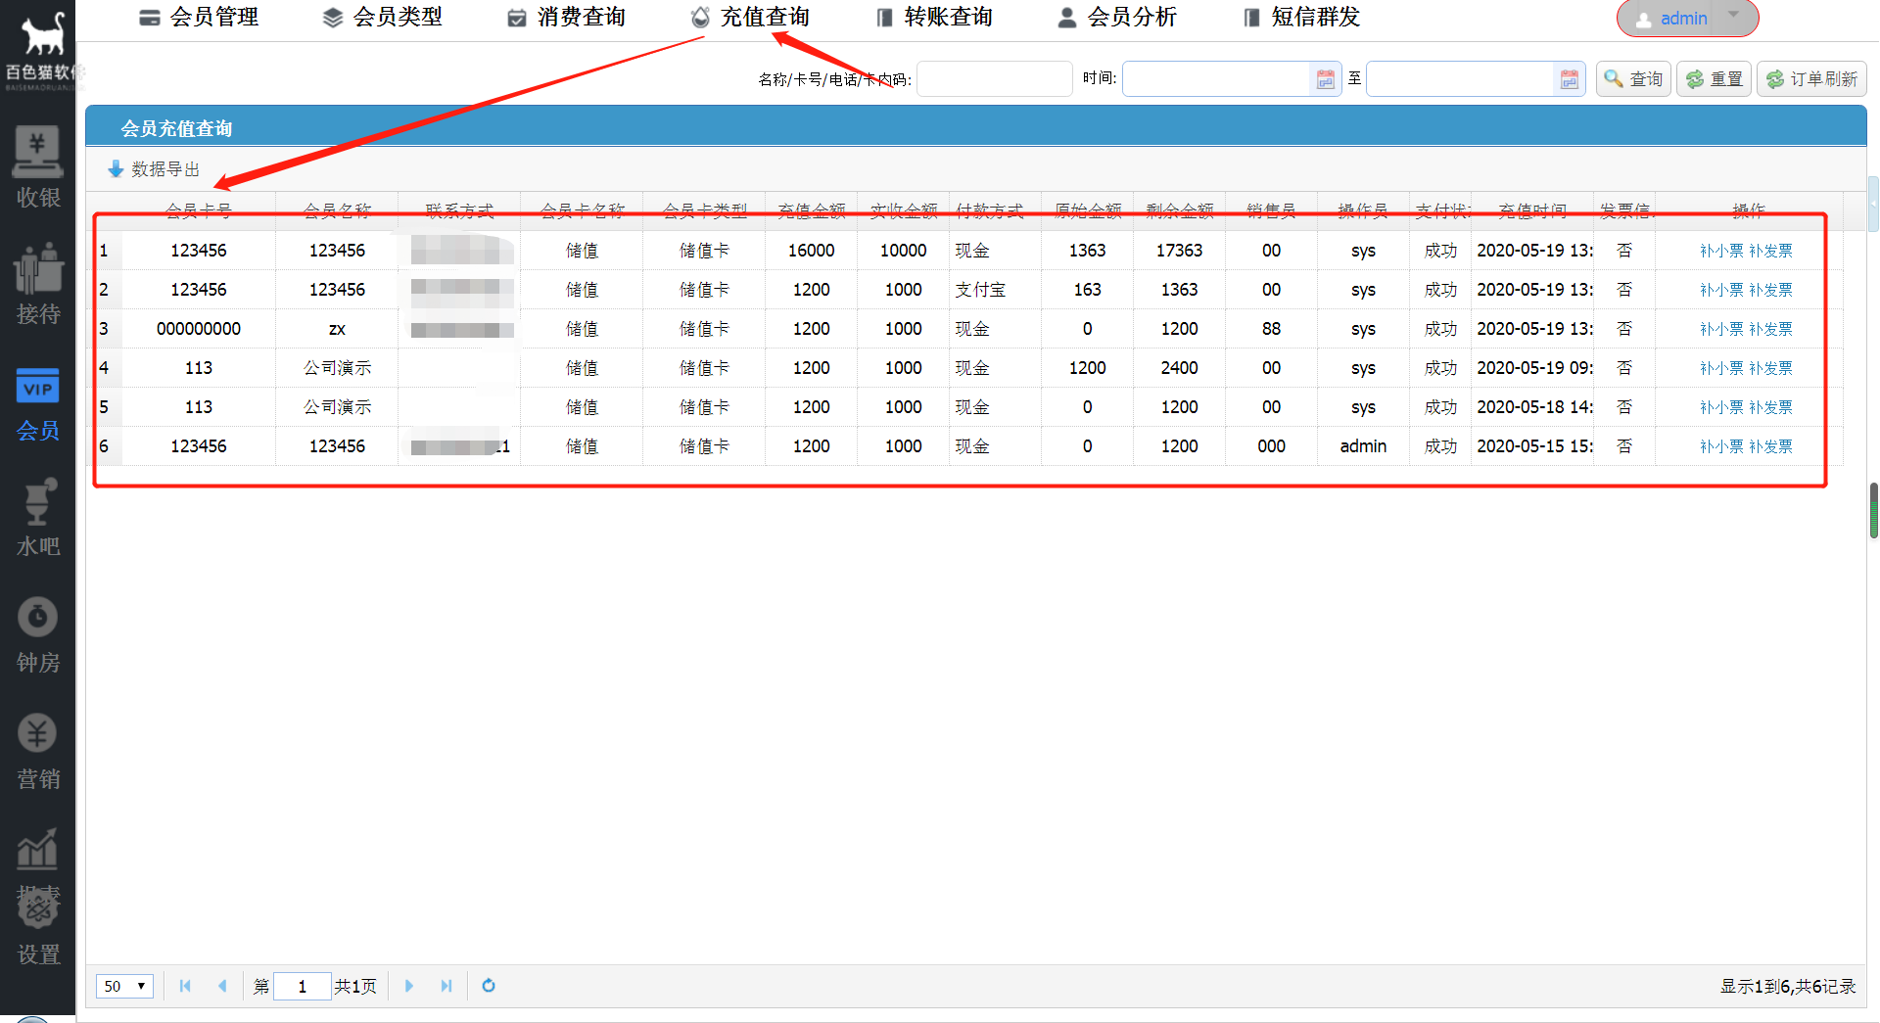

2.5会员转账查询
和会员的其他查询一样进行查询。
2.6 会员分析
分析近期会员到店消费情况，更好分析店内数据。
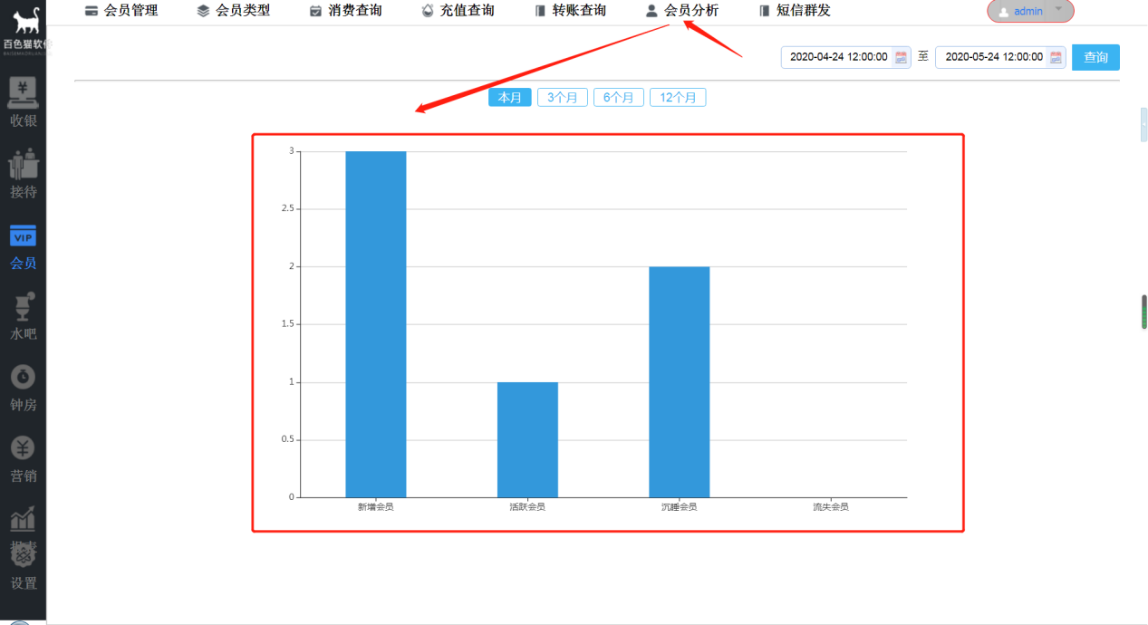
2.7 短信群发
日常节假日、生日可以发祝福短信。
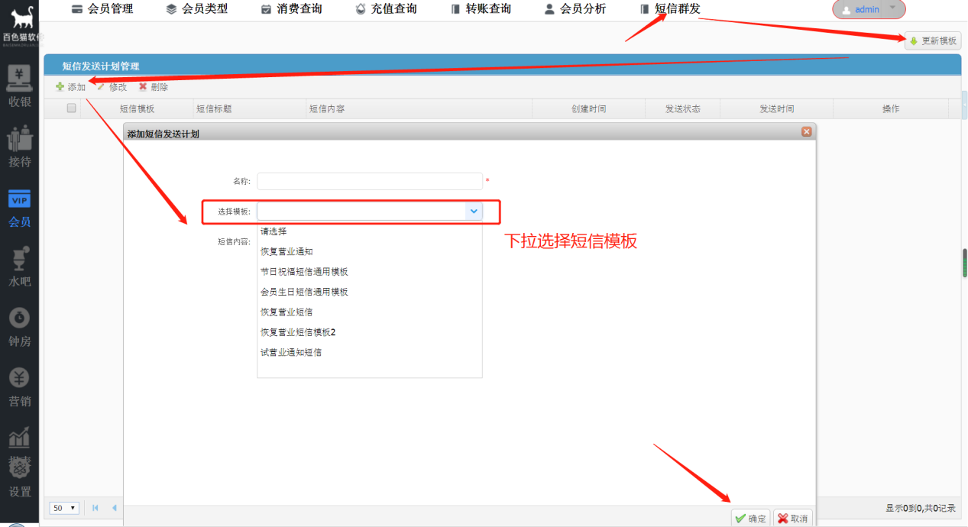

3营销管理
此模块就是设置一些打折活动。

3.1活动方案
点击活动方案，到活动方案列表页面，然后点击【添加】按钮，添加新的活动方案。
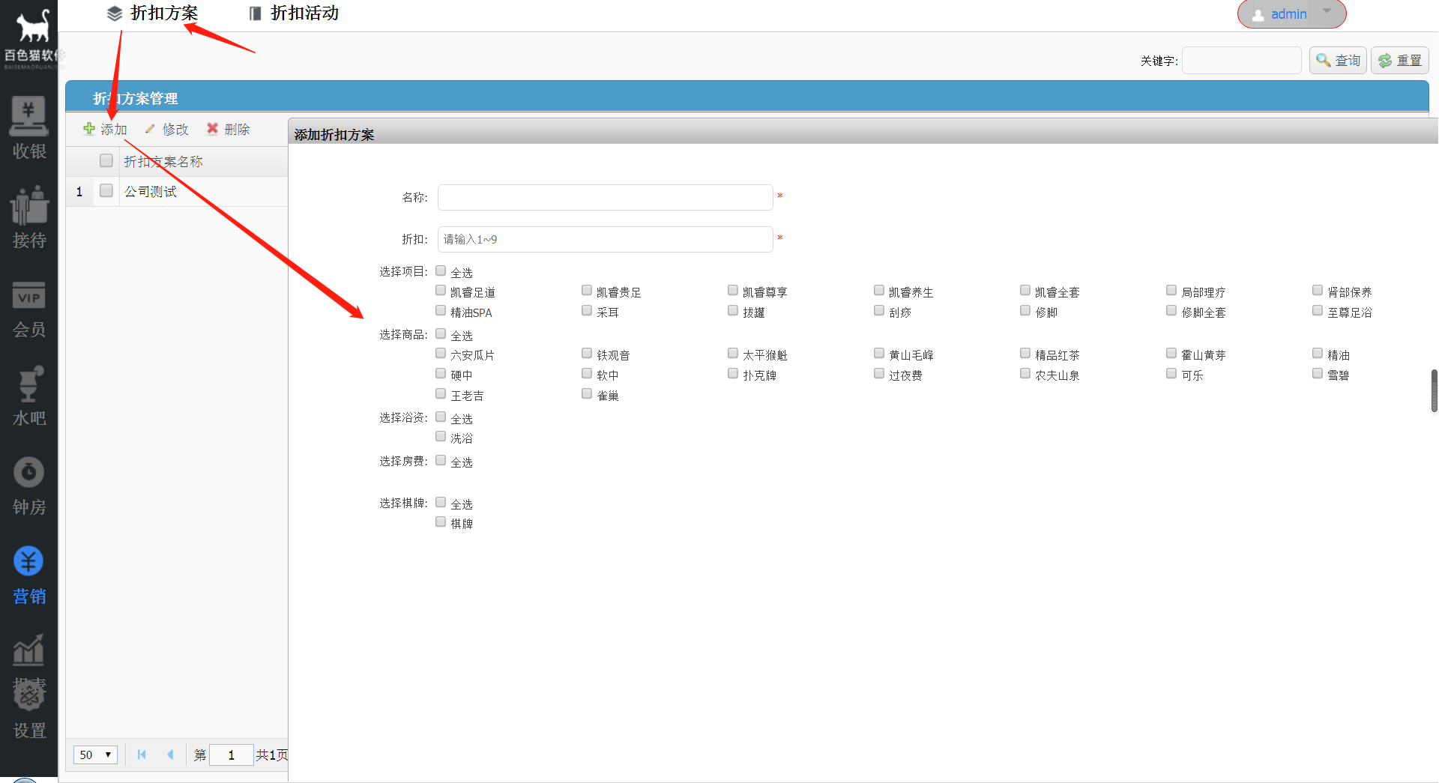

3.2折扣活动
上面的活动方案设置好后，需要到这里添加折扣活动，使打折活动生效。点击【添加】，然后设置活动的时间以及限制条件。折上折选是的话，在活动内用会员结账会在会员价的基础上在走活动的折扣
